|  |  |
| --- | --- |
| Gerb-BMSTU_01 | **Министерство науки и высшего образования Российской Федерации**  **Федеральное государственное бюджетное образовательное учреждение**  **высшего образования**  **«Московский государственный технический университет**  **имени Н.Э. Баумана**  **(национальный исследовательский университет)»**  **(МГТУ им. Н.Э. Баумана)** |

**Основы электроники.**

**Лабораторный практикум №3.**

**«Исследование полупроводниковых диодов в Multisim»**

Студент **Леонов Владислав Вячеславович**

Группа **ИУ7-36Б**

Студент **\_\_\_\_\_\_\_\_\_\_\_\_\_\_\_\_\_** Леонов В.В.

*подпись, дата фамилия, и.о.*

Преподаватель **\_\_\_\_\_\_\_\_\_\_\_\_\_\_\_\_\_** Оглоблин Д.И.

*подпись, дата фамилия, и.о.*

*2020 г.*

Оглавление

[Цель лабораторного практикума 3](#_Toc53571037)

[Эксперимент 1. Внесение в пользовательскую базу данных программы Multisim полупроводникового диода 4](#_Toc53571038)

[Эксперимент 2. Исследование ВАХ полупроводниковых диодов с использованием мультиметров 10](#_Toc53571039)

[Исследование прямой цепи 10](#_Toc53571040)

[Исследование обратной цепи 12](#_Toc53571041)

[Эксперимент 3. Исследование ВАХ полупроводниковых диодов с использованием осциллографа и генератора 14](#_Toc53571042)

[Работа в Multisim 14](#_Toc53571043)

[Работа в Mathcad 15](#_Toc53571044)

[Эксперимент 4. Исследование выпрямительных свойств диода при помощи осциллографа. 17](#_Toc53571045)

# Цель лабораторного практикума

Получение и исследование статических и динамических характеристик германиевого и кремниевого полупроводниковых диодов с целью определение по ним параметров модели полупроводниковых диодов, размещения моделей в базе данных программ схемотехнического анализа. Приобретение навыков расчета моделей полупроводниковых приборов в программах Multisim и Mathcad по данным, полученным в экспериментальных исследованиях, а также включение модели в базу компонентов.

Использованное программное обеспечение:

* Multisim 14.1 – построение цепей, получение экспериментальных значений ВАХ
* Mathcad 15 – обработка результатов, построение графиков прямого и обратного подключения

# Эксперимент 1. Внесение в пользовательскую базу данных программы Multisim полупроводникового диода

Рисунок 1. Добавление пользовательской базы данных

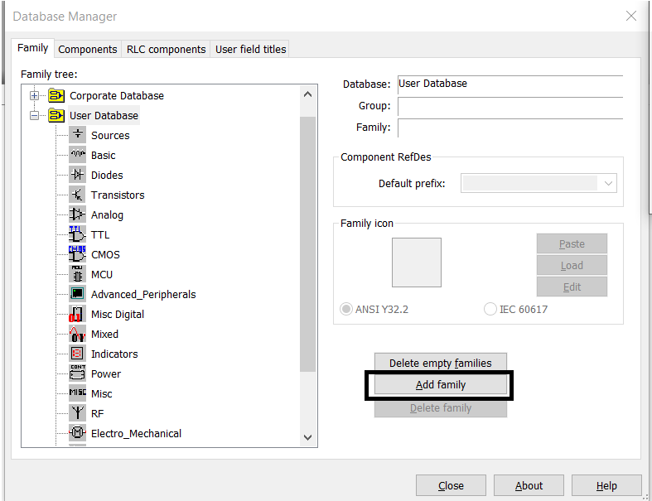

Рисунок 2.Наименование базы данных

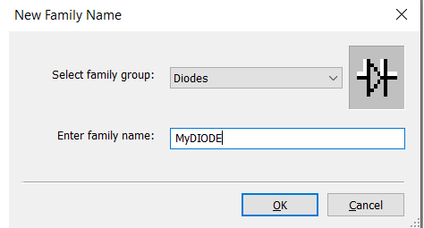

Рисунок 3. Настройка Component Wizard(1/7)

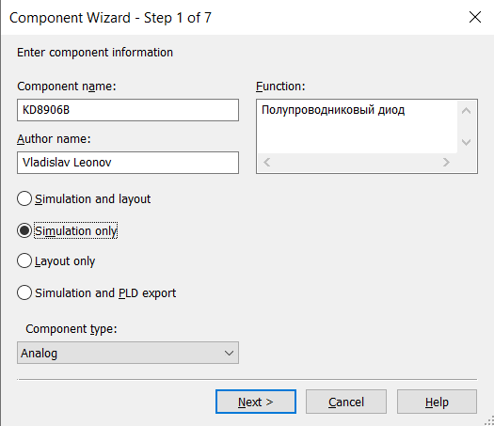

Рисунок 4. Настройка Component Wizard(2/7)

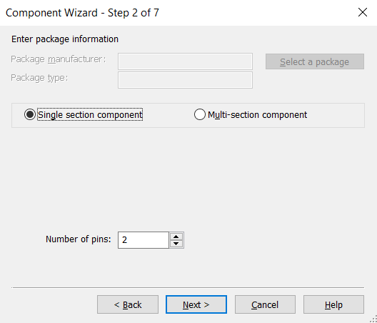

Рисунок 5.Настройка Component Wizard(3/7)

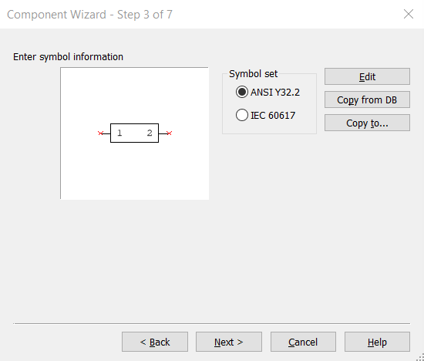

Рисунок 6. Выбор символьного представления диода

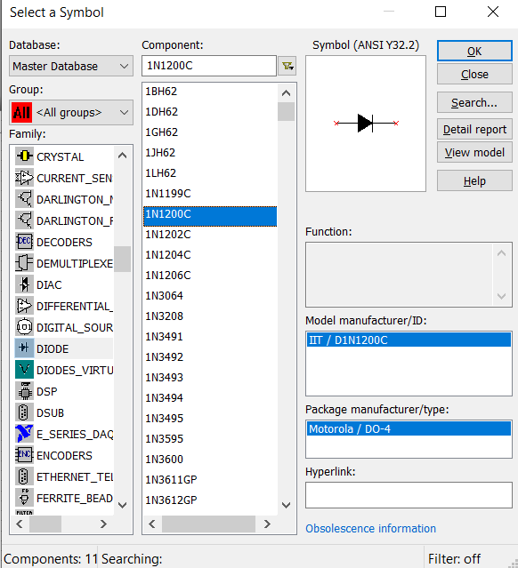

Рисунок 7. Настройка Component Wizard(4/7)

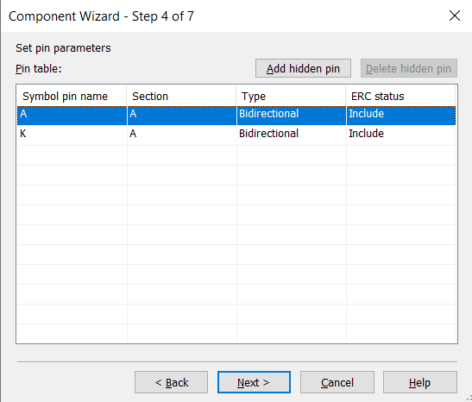

Рисунок 8. Настройка Component Wizard(5/7)

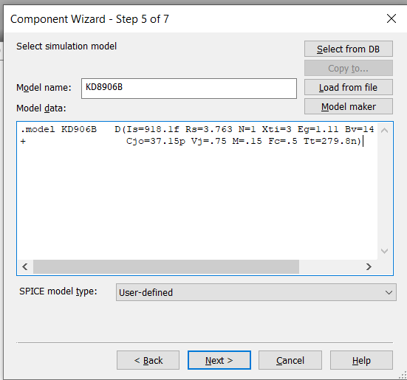

Рисунок 9. Настройка Component Wizard(6/7)

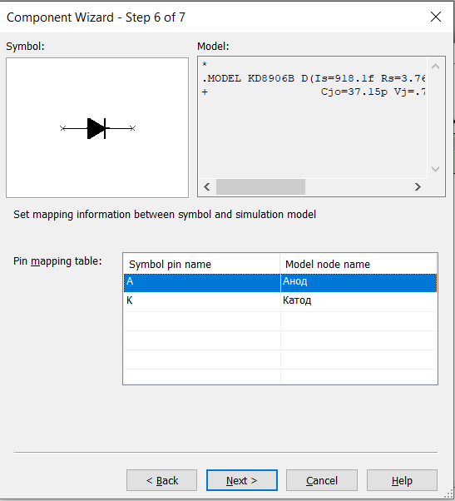

Рисунок 10. Настройка Component Wizard(7/7)

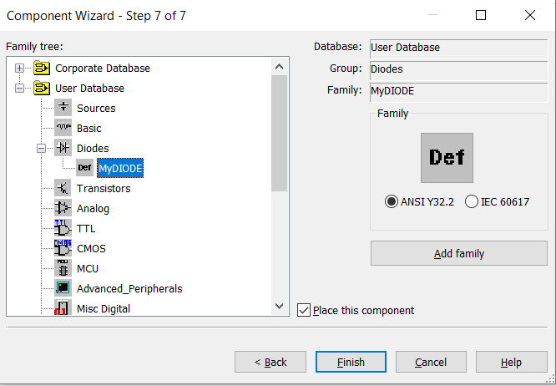

Рисунок 11. Пример использования добавленного диода

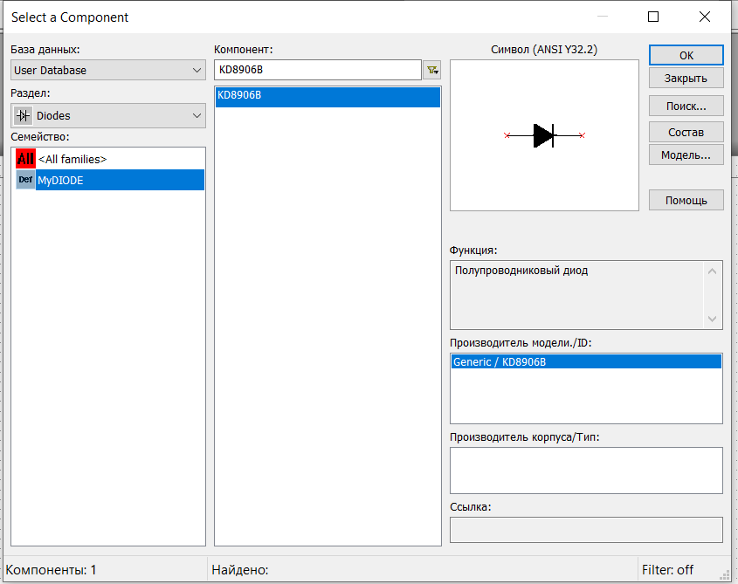

# Эксперимент 2. Исследование ВАХ полупроводниковых диодов с использованием мультиметров

## Исследование прямой цепи

Рисунок . Моделирование прямой цепи

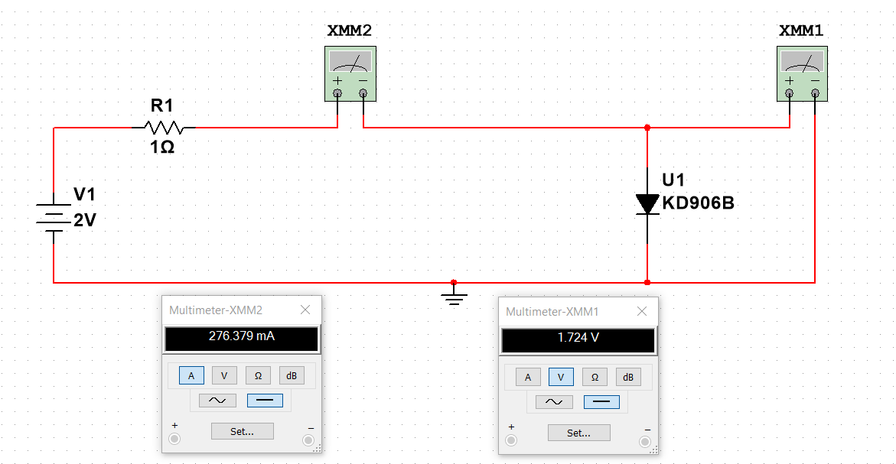

Рисунок . Параметры DC Sweep(1/2)

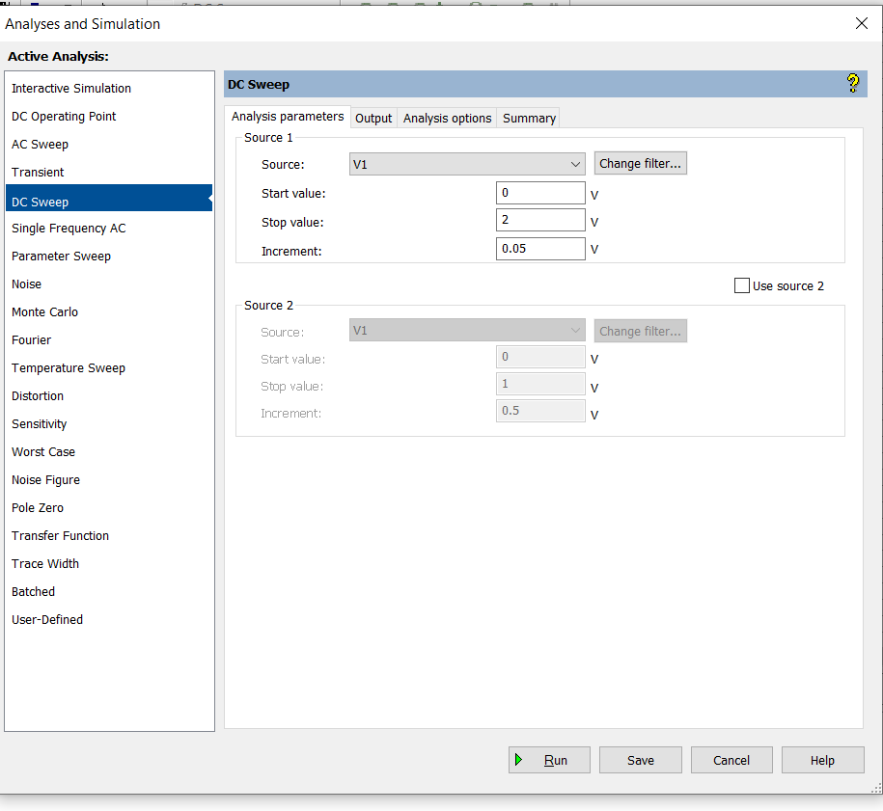

Рисунок . Параметры DC Sweep(2/2)

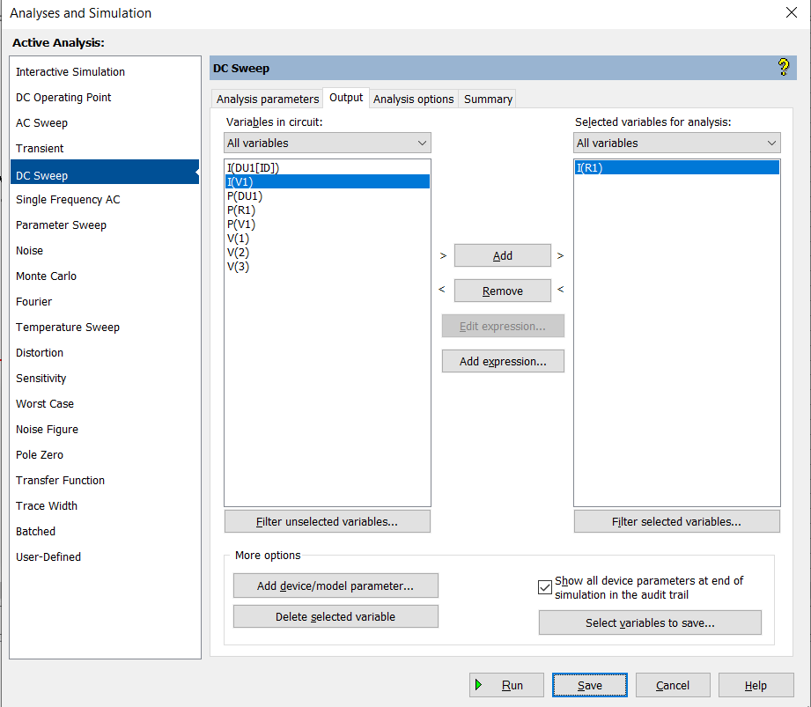

Рисунок . ВАХ прямой цепи

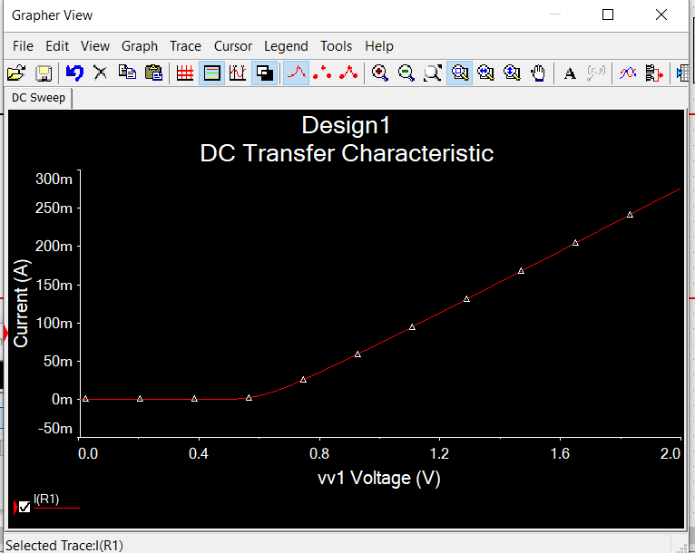

## Исследование обратной цепи

Рисунок . Моделирование обратной цепи

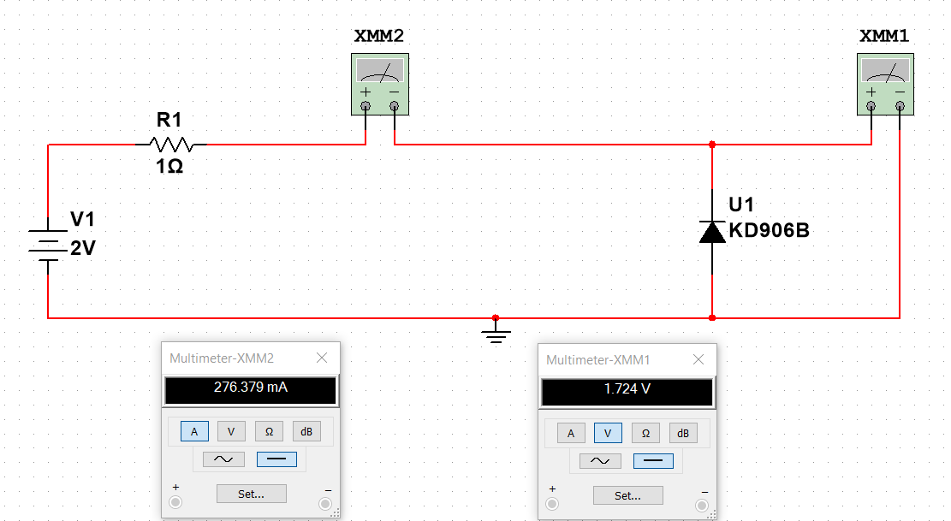

Рисунок . Параметры DC Sweep(1/2)

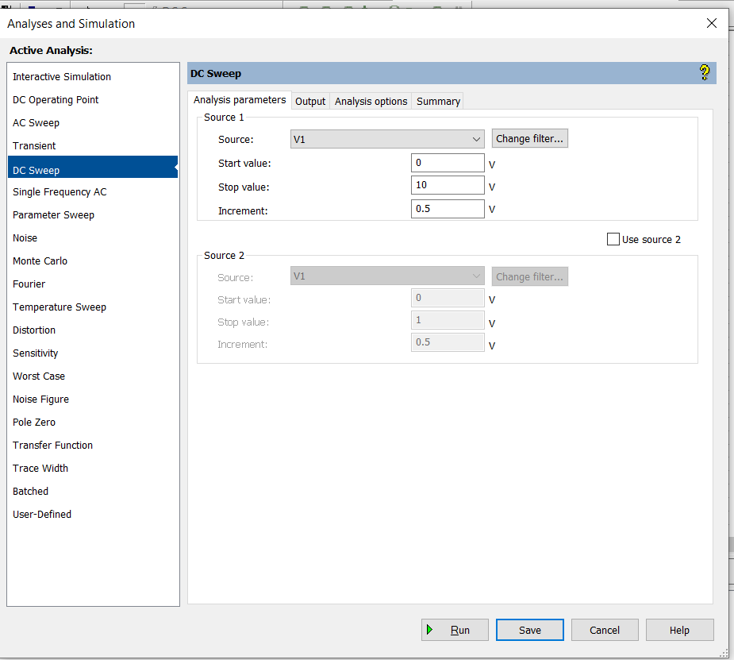

Рисунок . Параметры DC Sweep(2/2)

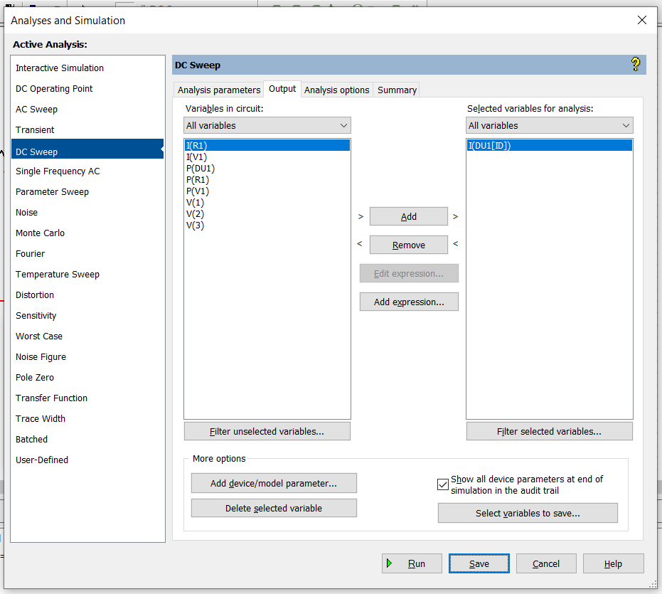

Рисунок . ВАХ обратной цепи

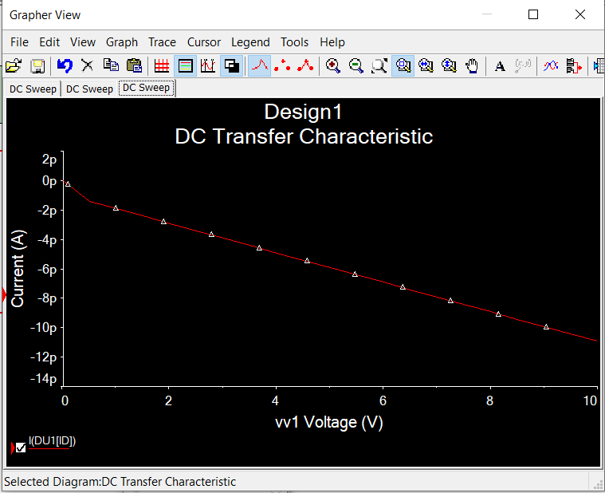

# Эксперимент 3. Исследование ВАХ полупроводниковых диодов с использованием осциллографа и генератора

## Работа в Multisim

Рисунок 20. Моделирование лабораторного стенда

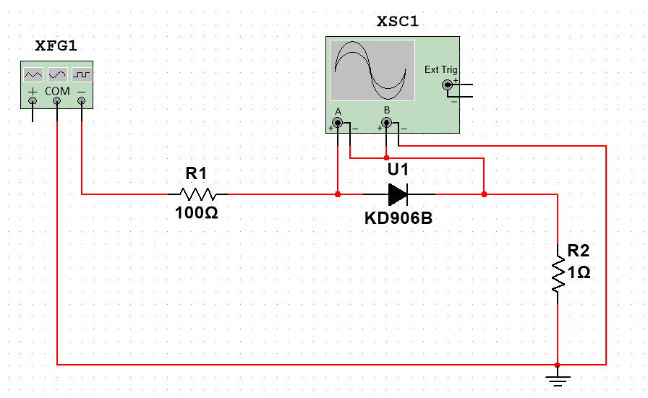

Рисунок 21. ВАХ

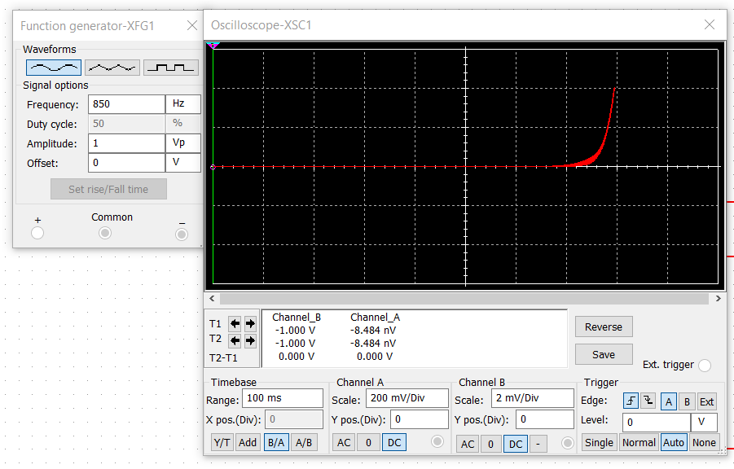

## Работа в Mathcad

Рисунок 22. Импорт данных в Mathcad

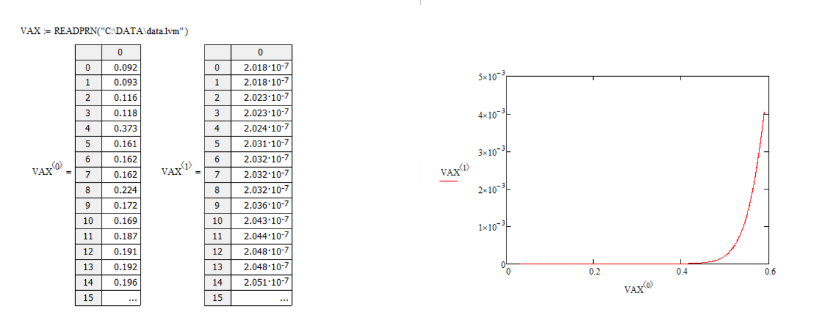

Рисунок 23. Начальные приближения

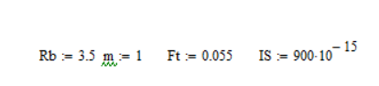

Рисунок 24. Расчет методом Given-Minerr

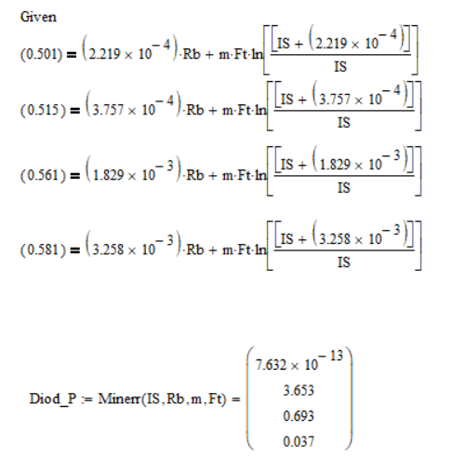

Рисунок 25. Сравнение графиков

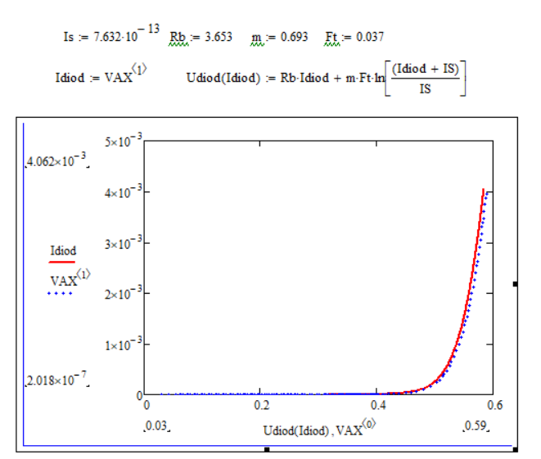

# Эксперимент 4. Исследование выпрямительных свойств диода при помощи осциллографа.

Рисунок 26. Использование осциллографа без диода

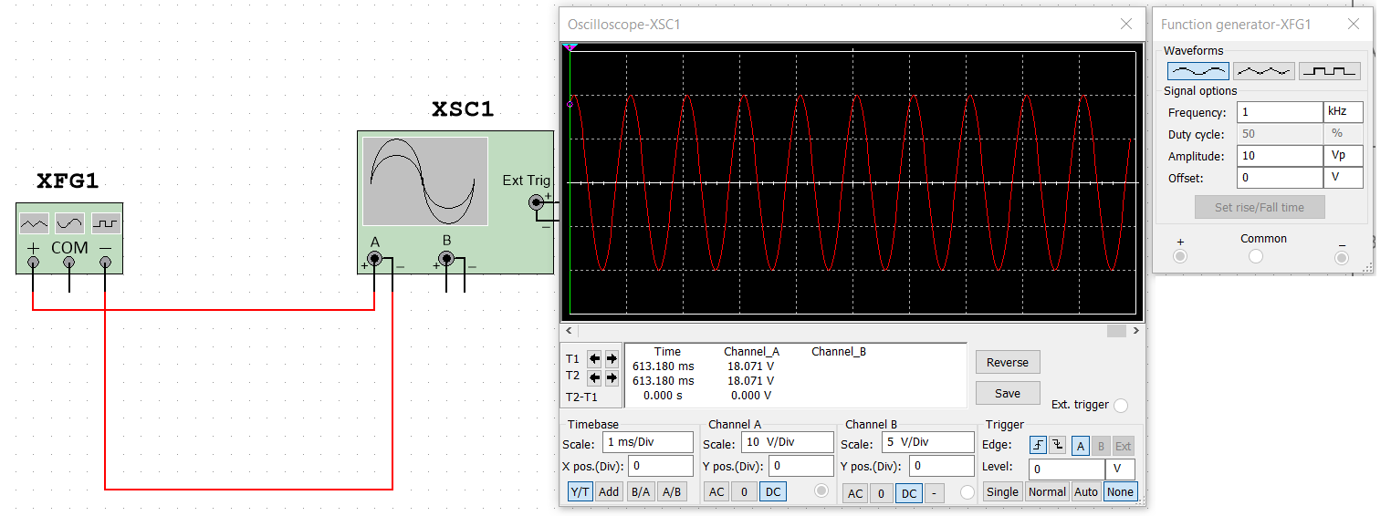

Рисунок 27. Моделирование лабораторного стенда 1

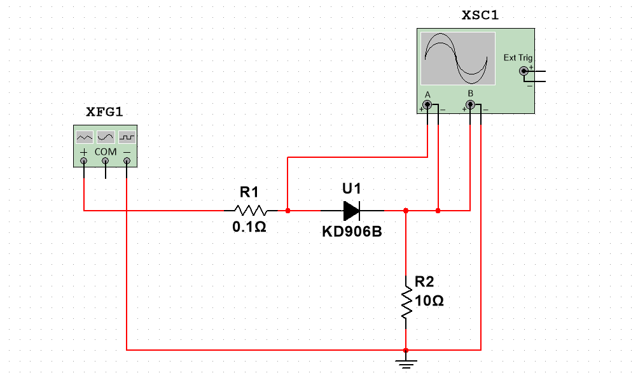

Рисунок 28. Картина осциллографа (без прямой волны)

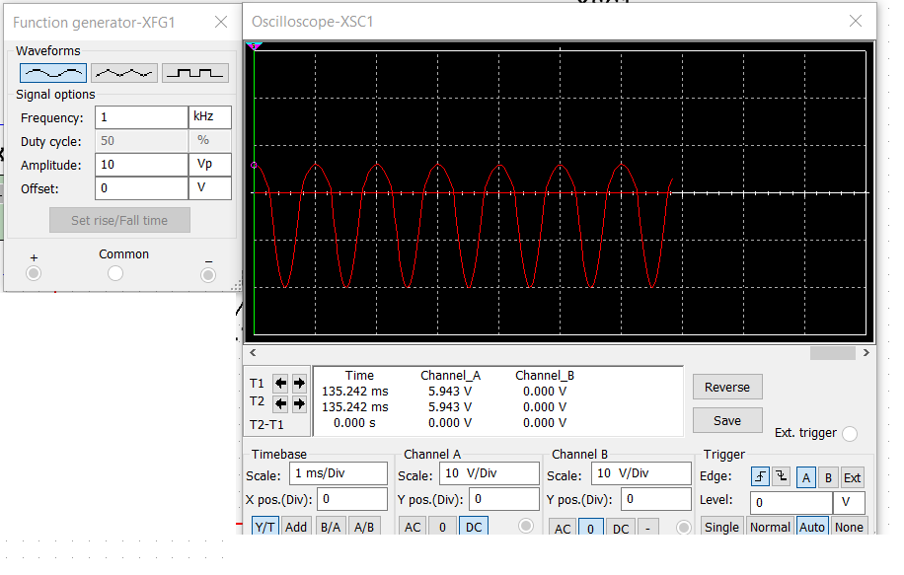

Рисунок 29. Картина осциллографа (с прямой волной)

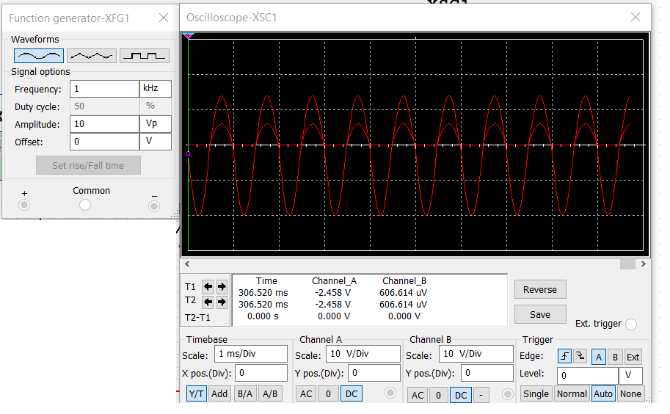

Рисунок 30. Моделирование лабораторного стенда 2 (добавили конденсатор)

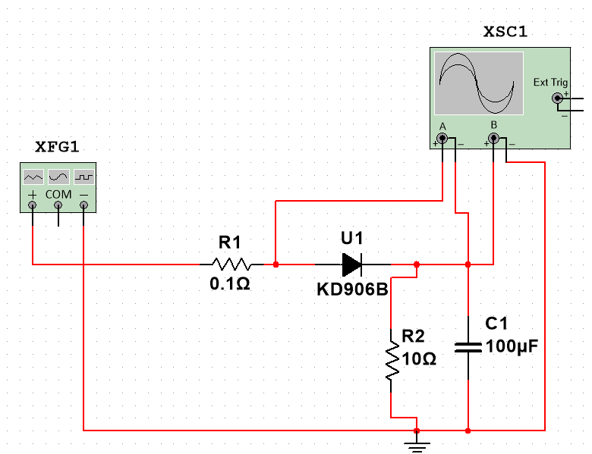

Рисунок 31. Картина осциллографа (с конденсатором)

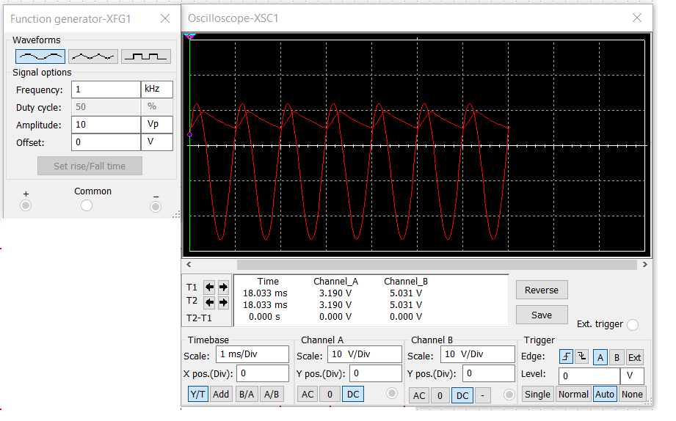

Заметим, что при замене диода на диод 1N1200C (используется в методичке), мы получаем правильные картины на осциллографе, соответственно можно сделать вывод, что диод проявляет выпрямительные свойства по-другому, а осциллограф настроен правильно.

Рисунок . Картина осциллографа (без прямой волны)

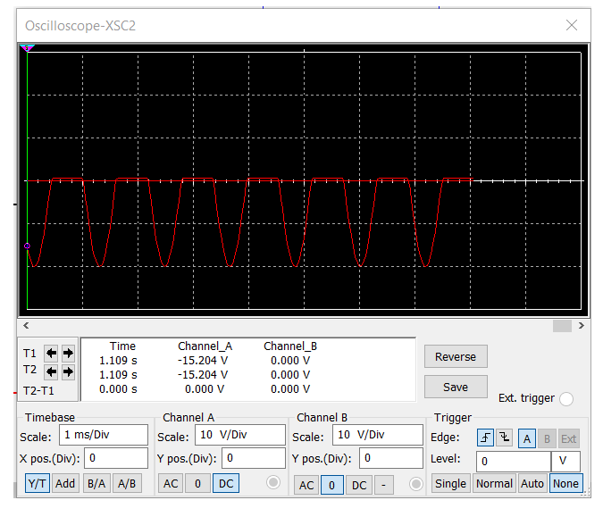

Рисунок . Картина осциллографа (с прямой волной)

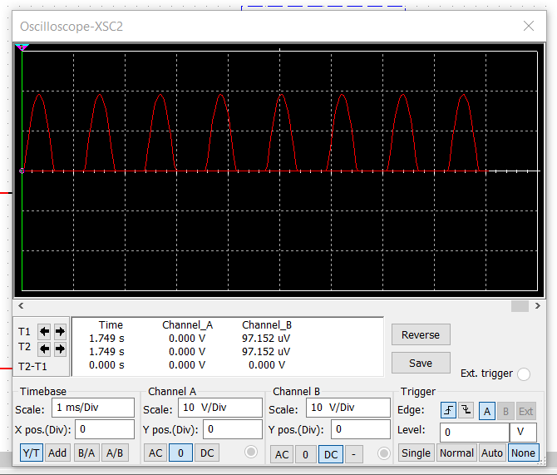

Рисунок . Картина осциллографа (с конденсатором)

